1ere mesure :
long + juste variations aleatoires de genome
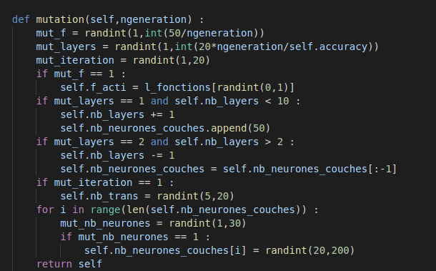
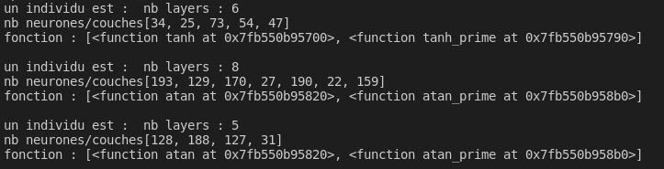

Idée : fair epour un nombre fixé d’étapes a chaques fois (augmenter au fur et a mesure)
prednre en compte la vitesse de decroissance dans l’evaluation (des 3 derniers pointsd car debut pas utile)

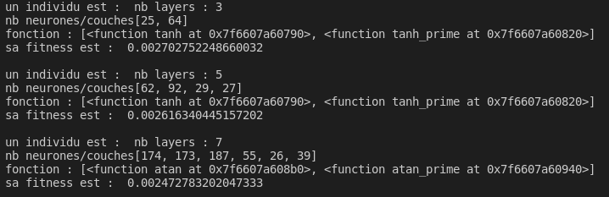

on fait aussi evoluer le learning rate et on passe avec une modelisation de crossover de type mu-lambda
pour des questions de rapidité on limite aussi le le nombre de layer à 5 et le nombre de neurones à 60

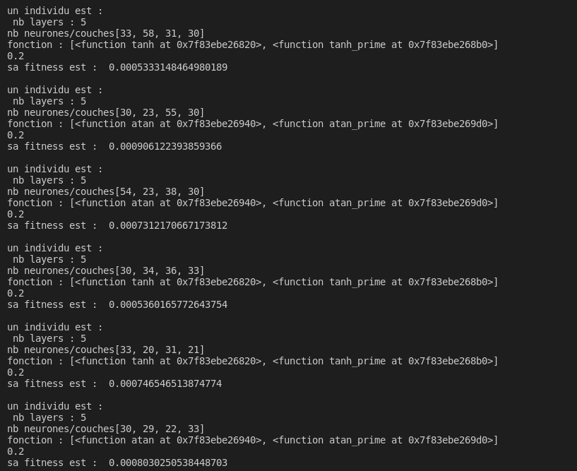
on gagne presque un facteur 10
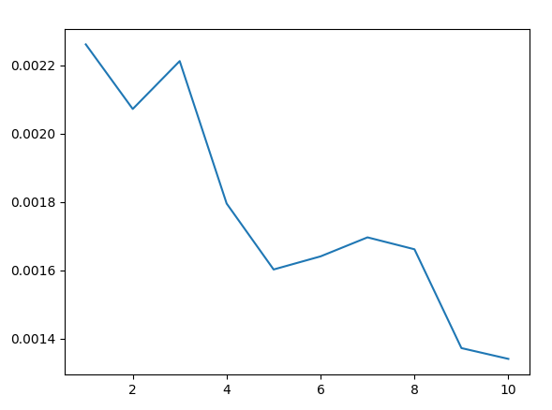
idée : prendre en compte le nbre de noeuds et layer directement au lieu du temps pour la creation de l’erreur :

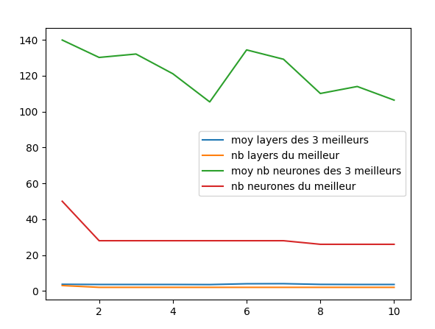
avec une tres bonne precision
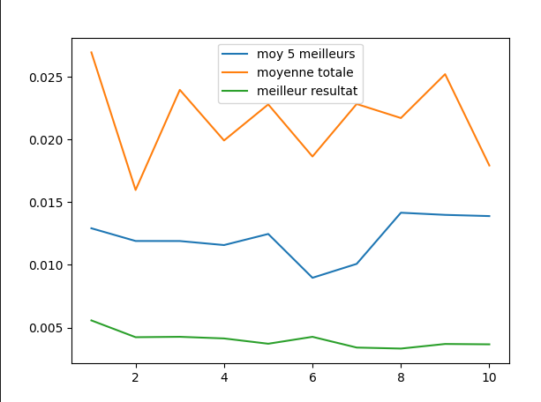
meilleur resultat :
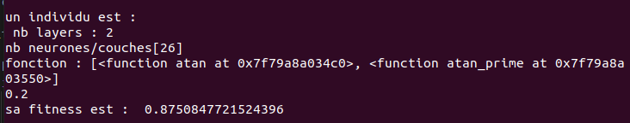
(fitnesss haute car * nb neurones)

